[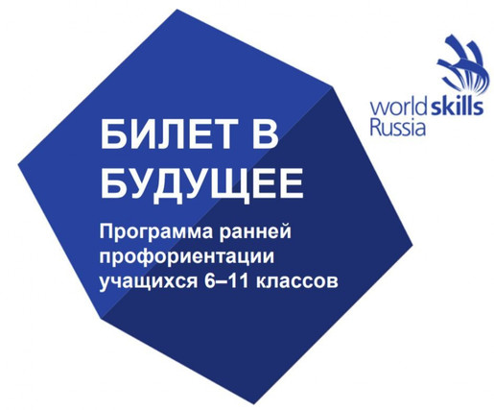](https://easyen.ru/_nw/15/77077186.jpg)

В Свердловской области стартовал проект по ранней профессиональной ориентации учащихся 6−11-х классов общеобразовательных организаций «Билет в будущее», который в 2019 году реализуется по всей России.

Более 500 школ региона зарегистрировали школьников для участия в проекте.

Методика проекта основана на навыке свободного выбора: проект не отвечает на вопрос «Кем быть?», а дает школьнику возможность лучше понять себя и определиться со своими интересами.

Онлайн-диагностика состоит из трех этапов тестирования: «Интересы и профессиональные склонности», «Какими гибкими навыками я обладаю», «Что я знаю о профессиях». Каждый этап приближает участника к пониманию своих интересов, степени готовности к выбору профессионального пути.

В рамках проекта участник может выбрать и посетить три практических профориентационных мероприятия, направленных на знакомство с миром профессий и погружение в содержание конкретных профессиональных индустрий и компетенций. Все мероприятия доступны в регионе проживания участника.

Итоги онлайн-диагностики, отметки о посещении практических мероприятий и обратная связь от наставников фиксируются в личных кабинетах участников, формируя цифровое портфолио.

Цифровое портфолио дает возможность родителям и школьному педагогу-навигатору увидеть, какая сфера деятельности наиболее интересна ребенку, определить его уровень владения значимыми навыками.

По итогам прохождения всех этапов тестирования и практических мероприятий участник получит рекомендации по построению индивидуального учебного плана. В личном кабинете, исходя из интересов ребенка, будет сформирован перечень доступных в регионе мероприятий, курсов, кружков и иных возможностей по развитию навыков и компетенций.

Основными условиями участия школьников в проекте являются:

* Обучение в 6−11-х классах общеобразовательных организаций. Участников в проекте регистрирует школа. Если ребенок находится на домашнем обучении, можно обратиться в школу, в которой он обучается, для регистрации в проекте.
* Наличие гражданства Российской Федерации.
* Проживание на территории региона, реализующего проект.
* В проекте участвуют регионы, прошедшие конкурсный отбор среди субъектов РФ для реализации практических мероприятий проекта «Билет в будущее».

**Участие в проекте бесплатное.** Проезд к местам проведения мероприятий и другие расходы, связанные с участием в проекте, не компенсируются.

**Результаты участия не влияют на оценки и другие формы аттестации в школе и не дают гарантий поступления в вузы и средние специальные учебные заведения.**

Оператором проекта является Союз «Молодые профессионалы» (WorldSkills Russia) при поддержке Министерства просвещения Российской Федерации.